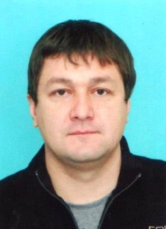
Гаврик Роман Михайлович

Дата рождения | 14 апреля 1977 года
Место рождения | ст. Нововладимировская, Тбилисского района  Краснодарского края
Адрес постоянной регистрации | Краснодарский край, Тбилисский район,  ст. Тбилисская, пер. Олимпийский, 1 Б
Образование (когда и какие учеб. заведения закончил) | средне –специальное, Кропоткинский юридический  техникум
Специальность по образованию | юриспруденция
Ученая степень | нет
Нахождение в статусе депутата  выборных органов | 2019 г. депутат четвертого созыва Тбилисского сельского поселения Тбилисского района
Государственные награды | нет
Членство (участие) в общественных объединениях (организациях, движениях) | нет
Членство в партии (год вступления)/беспартийный | б/п
Партийная должность | нет

ТРУДОВАЯ ДЕЯТЕЛЬНОСТЬ
Год начала -  год окончания | Должность, место работы
С 1995г.-1997г. | Служба в Вооруженных силах
1998г.-2003г. | Спецполк ДПС МВД России г. Усть-Лабинск
с 2004 и по настоящее время | ИП Гаврик Р.М.

Контактные телефоны: моб.: +7 (918) 443-21-34

